目录

MMS（短信技术讲解）

一、MMS基本介绍

二、MMS整体架构

三、MMS重要类文件

四、MMS语言

五、MMS基本功能及流程
1）附件添加及显示
2）mms发送
3）mms接收

六、LOG分析
1）MMS MO LOG
2）MMS MT LOG

一、MMS基本介绍

1.1 MMS简单介绍
MMS 是 Multimedia Messaging Service (多媒体消息服务) 的缩写，中文译为“彩信”，可以用于传送文字、图片、动画、音频和视频等多媒体信息。
手机终端合成多媒体消息后，可以向网内所有合法用户发送多媒体消息，由 MMSC ( 多媒体消息中心 )对消息进行存储和处理，并负责将消息在不同MMSC之间的进行传递转发，同时接收方用户可以从MMSC接收多媒体消息。
多媒体消息服务要求一个WAP网关，一个数据传输网（例如：电路交换网、GPRS 或者WCDMA等）和一个短消息中心。目前MMS业务在实现时是以WAP作承载，短消息作提示通知，由MMS手机自动到MMSC中去提取。
多媒体消息 的大小通常在几十K字节到上百K字节之间，这是由运营商和手机终端双方面决定的，目前中国大部分地区的手机仅支持小于300KB的多媒体信息。
MMS与SMS在消息 发送方式上是相同的：都是存储一转发业务——即消息不直接送达用户，而是先送至消息中心，再经过消息中心转发到目标用户。但是MMS与SMS也存在很大差异，首先是网络结构和承载方式的不同：SMS是使用GSM 的信令通道，而MMS是基于WAP协议栈，走数据通道，其传输能力大大超过SMS，用户不再受带宽的限制；第二，而MMS可以支持丰富的数据格式，包括图 形、图像、声音、动画，在带宽允许的情况下还可以支持流媒体，这大大提高了消息内容的丰富程度和表达能力。

1.2 MMS Protocol
MMS是由OMA(Open Mobile Alliance)和3GPP(3G Partnership Project)共同主持制定的工业标准，其旨在寻求一种与系统无关的、开放的，使各种应用和业务能够在全球范围内的各种终端上实现的多媒体消息通讯标准。
MMS运行在WAP协议层之上，它不局限于传输格式，既支持CSD(Circuit-Switched Data 电路交换数据格式)，也支持GPRS格式(General Packet Radio Service 通用分组无线服务)，以WAP为载体传送视频、图片、声音和文字。
OMA负责定义的相关协议关注“消息如何打包 ”的问题，3GPP负责定义的协议则关注“消息如何发送、路由和接收 ”的问题。

OMA的主要协议文档：
- Multimedia Messaging Service Architecture MMS架构概述；
- Multimedia Messaging Service Client Transactions 关于MMS客户端；
- Multimedia Messaging Service Encapsulation Protocol MMS封装协议；
3GPP的主要协议文档：
- (TS-22.140)Multimedia Messaging Service Stage 1 关于MMS服务层 ；
- (TS-23.140)Multimedia Messaging Service Stage 2 关于MMS功能描述；
- (TS-26.140)MMS Media formats and codes 关于MM支持的媒体格式和编码
除以上罗列之文档外，还有WAP无线会话协议相关的文档需要了解，例如：SMIL等 等 。

1.3 MMS传输的内容
MMS传输的内容有以下几部分：
- 文本：MMS传输文本的长度在理论上不受限制的。实际上，手机允许输入多少文本和网络传输速度有关。此外，MMS也能对文本进行排版。
- 图片：MMS支持标准的JPEG、GIF格式的图片，也支持GIF动画格式。在文本中加入图片，制作图文并茂的文档对MMS来说来并非难事。（JPEG、GIF、WBMP、BMP、PNG）
- 声音：在MMS中声音的运用非常广泛。例如录下聚会的声音，连同现场图片一道发给未能参加的朋友；制作漂亮的生日贺卡，配上动听的音效和自己亲口唱的“祝你生日快乐”一起发给朋友等等。（AMR、EVRC、QCELP、MIDI、SP－MIDI、iMelody、MP3）
- 视频：受到2.5G网络（GPRS或CDMA2000 1X）传输速率的限制。MMS目前只能传输几秒钟的视频片段。这么短的视频大概只能用于电影预告片或者一两个精彩射门镜头。商家还可以利用MMS来做手机视频广告。未来，通过MMS还可以观看整部的电影，并且，人们可以通过运用于MMS的“流媒体”技术一边下载一边观看。（MPEG4、3GPP、3GPP2）

MMS不仅在可包含丰富多样的内容，还可以把不同性质的内容组合在一起，例如，为照片配上文字说明，为动画添加音效、为视频片段加上伴奏音乐等等。图文、影音并茂是MMS最大的特色。

1.4 MMS的标准
MMS的工业标准是由WAP Forum(WAP论坛)和3GPP这两个组织制订的。
MMS是在WAP协议的上层运行，它对传输格式并没有严格的限制，既支持电路交换数据格式，也支持通用分组无线业务GPRS格式。
其工作原理是利用高速传输技术EDGE，是GSM向第三代移动通信系统IMT-2000过渡的台阶。它被称为“GSM 384”，
这种技术能使数据速率由目前的9.6kbit/s提高到384kbit/s，这种速率可以支持语音、因特网浏览、电子邮件、会议电视等多种高速数据业务。在GPRS网络的支持下，以WAP(无线应用协议)为载体传送视频、图片、声音和文字。
MMS信息是以标准方式压缩的，因此，接收一方可以确认它不支持的内容格式，并以控制方式进行处置。这也是互联网上解决内容交互问题所用的方法。
MMS标准没有规定单一MMS信息的最大容量，这主要是为了保证未来的互操作性，避免SMS遇到的窘境。因此，MMS信息大小与标准无关，它取决于运营商的有关决策，例如它们是否希望信息大小标准化，以方便计费等。

1.5 MMS业务及主要应用
- Email将成为MMS最主要的应用之一。
- 广告也可以成为运营商的主要收入来源：MMS可以支持清晰的图像，甚至一小段音像剪辑，因此，将成为与报刊、杂志和互联网相并列的另一种广告手段。
- 无需额外投资，集成运营商现有的语音信箱，将语音留言“PUSH”到手机上。
- 从互联网向手机发送振铃音和简单图片已经很普遍，通过MMS，用户可以享受更高质量的服务。
- 多媒体信息可以与现有的其他应用相结合，例如LCS：通过MMS，可以给用户发送清晰明了的电子地图，使用户一目了然。
目前，加上中国移动已经开通的GPRS网络，它可以为多媒体信息业务的承载提供更好的平台，多媒体业务也是将来3G的核心应用。

1.6 MMS业务基本功能
- 多媒体短信的发送和接收。
手机终端合成多媒体短信后，可以向网内的所有合法用户发送多媒体短信，由MMSC对多媒体短信进行存储和处理，并负责多媒体短信在不同MMSC之间的传递等操作。同时接收方用户可以从MMSC接收多媒体短信。
- 提供对非MMS终端的支持。
这由“非多媒体短信支撑系统”来完成。非MMS终端用户接收到SMS通知后，可以通过其它手段访问多媒体短信，如E－mail、WAP、www浏览等方式。
- 在网络承载方式上，现阶段支持基于CSD的承载方式和基于GPRS的承载方式，未来将支持3G承载方式。
- 多媒体短信业务支持点到点的业务和点到多点的业务。
点对点多媒体短信业务指发送方和接收方是一个终端或应用系统；点对多点多媒体短信业务指接收方是多个终端地址。在一次多媒体短信发送过程中，可以指定多个接收终端地址。
- 对MMS增值应用的支持。
多媒体短信系统除了支持一些现有的应用系统（如E－mail系统）以外，还应提供开放的、标准的API接口，支持增值应用开发。

二、MMS整体架构

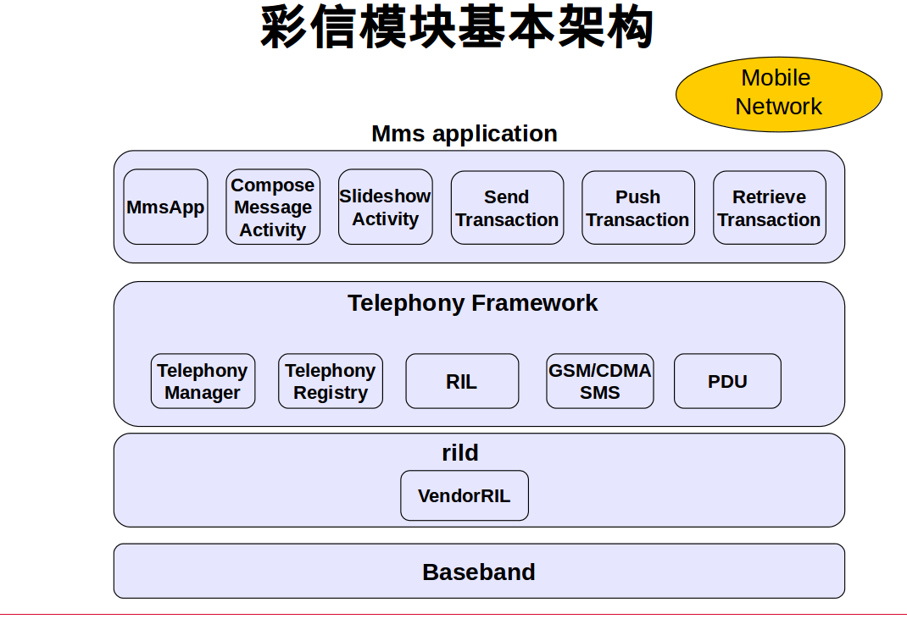
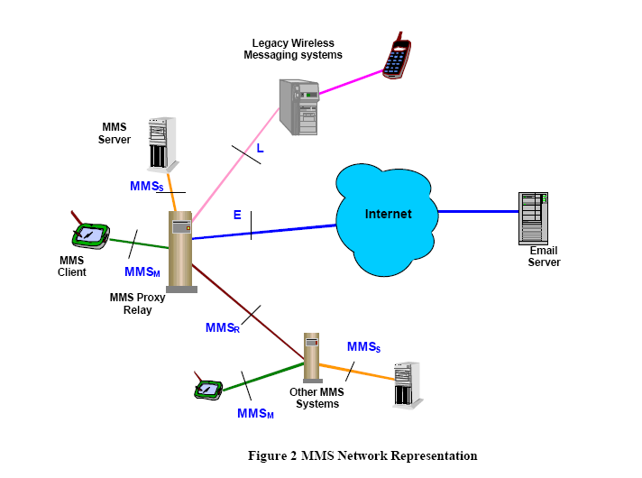

2.1 MMS Proxy Relay
就是MMSC，它是将MMS信息从发送者传递到接收者的存储和转发网络元素，只在查找接收者电话的期间存储信息。在找到接收地址以后，MMSC立即将多媒体消息转发给接收者，并且从MMSC删除此消息；

2.2 MMS Client
就是提供MMS服务的客户端，它提供除了WAP协议栈、UI之外的所有功能，包括：
- Creating MM with different media types including SMIL （MM的创建）
- Sending of MM （MM的发送）
- Notification handling （通告的处理）
- Report handling （发送报告、阅读报告到处理）
- Retrieving of multimedia messages （MM的接收）
- Organising storage of messages （消息存储管理）

2.3 MMS Server

就是提供MMS服务的服务器；作用是内容存储，及内容格式的转换。

三、MMS重要类文件

Transcationervice.java: 是彩信收发需要的Service
SendTransaction.java: 发送彩信
NotificationTransaction.java: 彩信接收
RetrieveTranslation.java: 彩信下载、彩信检索
ReadRecTransaction.java: 发送彩信阅读报告

四、MMS语言

最常用的有两种语言：

1、WML：Wireless Marked Language 专为小型、窄带设备设计，支持文本、图像，支持用户输入，是一种XML语言。
包括Entities、Element、Attribute、Comment、Variables、
2、SMIL ：Synchronised Multimedia Integration Language

Teleca的模块就支持SMIL，SMIL语言的一个例子：
<smil>
<head> //消息头
<meta name="Author" content="Harry Anderson" />
<meta name="GreetingsMMS" content="Birthday MMS" />
<layout>
<root-layout width="100" height="160" />
<region id="Image" top="0" left="0" width="100" height="120" />
<region id="Text" top="120" left="0" width="100" height="160"/>
</layout>
</head> //消息头结束

<body> //消息体
<par dur="5000ms">
<text src="HiMom.txt" region="Text" />
<img src="Present.jpg" region="Image" alt="A present." />
</par> //作用在于将不同媒体类型分隔开
<par dur="10000ms">
<img src="flowers.jpg" region="Image" alt="I will send flowers to you Mom!"/>
<text src="HappyBirthday.txt" region="Text"/>
<audio src="HappyBirthday.amr" alt="Happy birthday Mom!"/>
</par>
<par dur="10000ms">
<img src="Cake.jpg" region="Image" alt="Save some cake for me!"/>
<text src="SaveSomeCake.txt" region="Text"/>
<audio src="MomsFavMusic.amr" begin="5000ms" end="10000ms"/>
</par>
</body> //消息体结束
</smil>

SMIL语言识别不同媒体类型是通过Content-ID（如“cid：AAAA”）或Content-Location（如“myImage.jpg”）参数实现的，最多100个字符。

A、使用Content-ID的例子：
<smil>
<head>
<layout>
<root-layout width="100" height="160" />
<region id="Image" top="0" left="0" width="100" height="120" />
<region id="Text" top="120" left="0" width="100" height="160"/>
</layout>
</head>

<body>
<par dur="5000ms">
<text src="cid:AA1" region="Text" />
<img src="cid:AA2" region="Image" />
</par>
</body>
</smil>

B、使用Content-Location的例子：
<smil>
<head>
<layout>
<root-layout width="100" height="160" />
<region id="Image" top="0" left="0" width="100" height="120" />
<region id="Text" top="120" left="0" width="100" height="160"/>
</layout>
</head>

<body>
<par dur="5000ms">
<text src="HiMom.txt" region="Text" />
<img src="present.jpg" region="Image" />
</par>
</body>
</smil>

五、MMS基本功能及流程

5.1 MMS 单一附件的添加
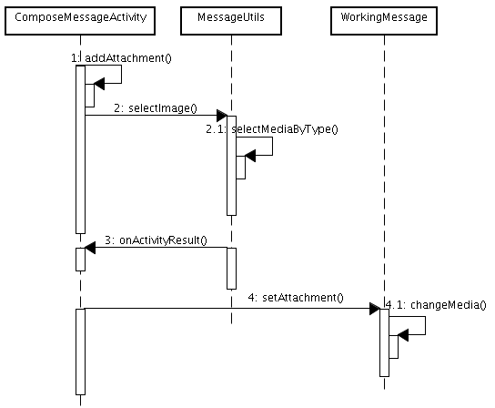

添加彩信时，会新建一个SlideshowModel。单一附件的彩信为只含有一个SlideModel的SlideshowModel。再根据media的类型，构造对应的MediaModel，并将该Model添加进SlideModel，最后将该SlideModel加入SlideshowModel。

5.2 Mms 单一附件的界面显示

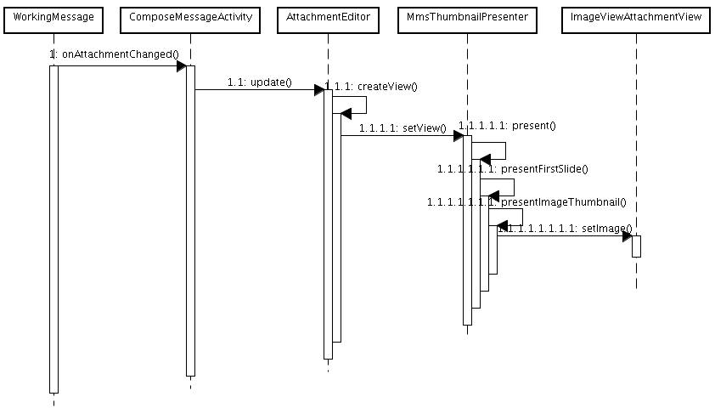

5.3 Mms 幻灯片的添加、显示

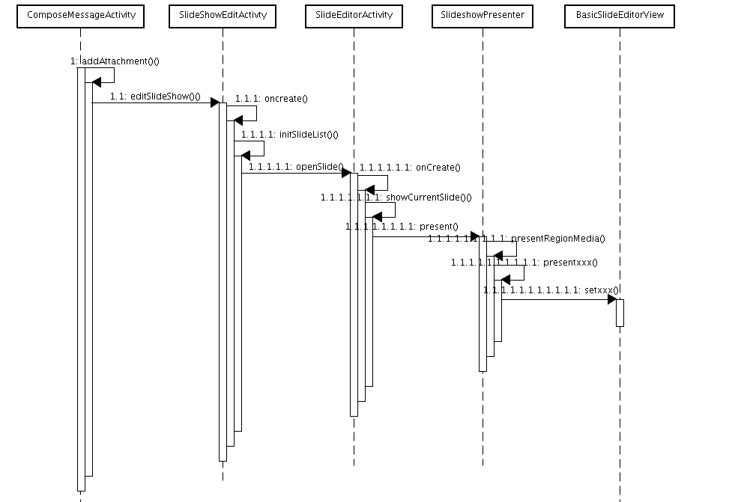

APP的主要功能流程具体请结合代码跟踪分析理解。

5.4 Mms 发送流程
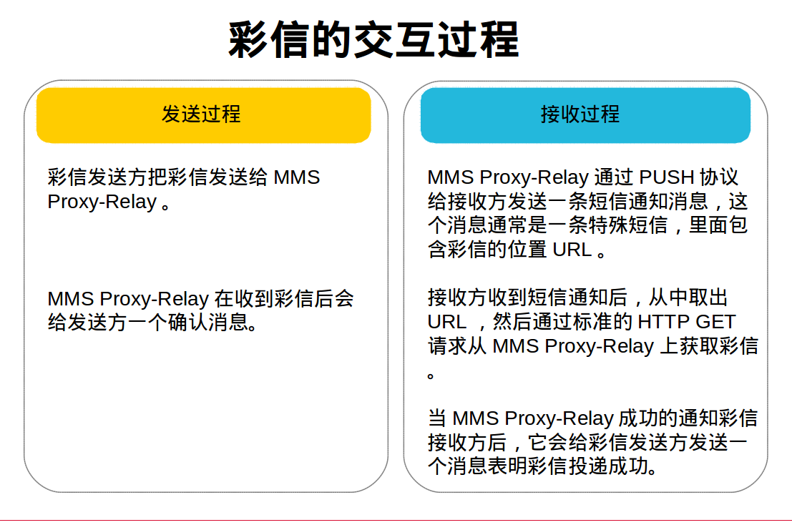
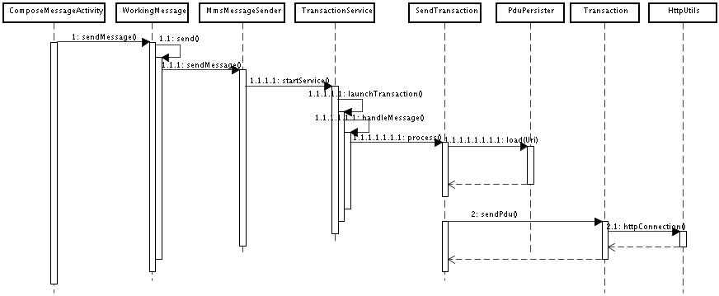

彩信发送时,先封装为MMS PDU, Android以HTTP协议将内容传送给MMS中继器，中继器再传至MMSC。
5.5 Mms接收流程

当接收一条彩信时，首先会从彩信中心收到一条push信息，PushReciever.java的OnReceive()方法被触发，接着会执行ReceivePushTask的doInbackground（）方法，在该方法里，会获取raw push-pdu 信息，解析并存入到数据库中（pdu表）中。这时会把彩信的date字段和expir字段加到数据库中，然后执行TransactionService服务。

从彩信服务中心获得彩信后，存入inbox，ContentObserver收到通知，界面内容刷新。刷新流程与发送时相同。

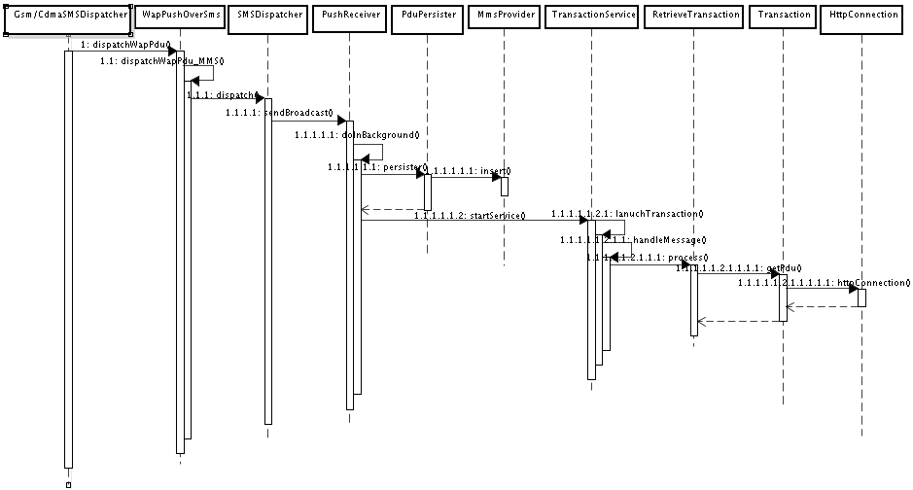

六、LOG分析

1、发送彩信log分析：

APP log:

06-12 14:51:52.381 D/Mms/Txn (11557): EVENT_TRANSACTION_REQUEST
06-12 14:51:52.381 D/Mms/Txn (11557): EVENT_TRANSACTION_REQUEST MmscUrl=null proxy port: null subId = 2
06-12 14:51:52.381 D/Mms/Txn (11557): TRANSACTION REQUEST: SEND_TRANSACTION
06-12 14:51:52.383 V/Mms/Txn (11557): process Transaction
06-12 14:51:52.384 V/Mms/Txn (11557): Adding transaction to 'mProcessing' list: com.android.mms.transaction.SendTransaction: serviceId=1

06-12 14:51:52.386 D/Mms/Txn (11557): ----getTransactionUri() uri: content://mms/1 transaction: com.android.mms.transaction.SendTransaction: serviceId=1
06-12 14:51:52.387 V/ContactsProvider( 6870): query: uri=content://com.android.contacts/phone_lookup/10010 projection=[_id, data1, data3, display_name, contact_id, contact_presence, contact_status, data4, send_to_voicemail] selection=[null] args=null order=[display_name ASC] CPID=11557 User=0
06-12 14:51:52.387 D/Mms/Txn (11557): SendTransaction: run

06-12 14:51:52.410 D/Mms/Txn (11557): send MMS with param, mUri = content://mms/1, subId = 2

06-12 14:51:54.622 D/MmsService( 3755): [SendRequest@dd36160] APN name is 3gwap
06-12 14:51:54.623 I/MmsService( 3755): [SendRequest@dd36160] Loading APN using name 3gwap
06-12 14:51:54.816 I/System.out( 3755): [OkHttp] sendRequest<<
06-12 14:51:55.006 D/MmsService( 3755): [SendRequest@dd36160] HTTP: 200 OK
06-12 14:51:55.006 I/System.out( 3755): close [socket][/10.86.226.221:40725]
发送成功：
06-12 14:51:55.202 D/Mms/Txn (11557): update: result=SUCCESS

发送失败有可能是网络链接问题，查找关键字：setup_data_call
20:43:50.021 4719 4719 D GsmDCT : [ApnContext:mms] setState: RETRYING, previous state:CONNECTING
20:43:56.284 4719 4895 D RILJ : [6951]> SETUP_DATA_CALL 20 0 fast.metropcs.com 0 IPV6 [SUB0]
20:44:20.006 4719 4831 D RILJ : [6951]< SETUP_DATA_CALL DataCallResponse: {version=11 status=65535 retry=-1 cid=0 active=0 type= ifname= mtu=0 addresses=[] dnses=[] gateways=[] pcscf=[]} [SUB0]

2、接收彩信log分析：

RIL层接受：
06-03 14:41:41.301 303 513 I RILC : RIL_SOCKET_1 UNSOLICITED: UNSOL_RESPONSE_NEW_SMS length:140
06-03 14:41:41.302 303 513 E RILC : Send Response to RIL_SOCKET_1
06-03 14:41:41.302 4697 4802 D RILJ : [UNSL]< UNSOL_RESPONSE_NEW_SMS [SUB0]

framework:
06-13 14:55:17.204 4737 4884 D GsmInboundSmsHandler: DeliveringState.processMessage:1
06-13 14:55:17.235 4737 4884 D GsmInboundSmsHandler: DeliveringState.processMessage:2
06-13 14:55:17.514 4737 4884 D GsmInboundSmsHandler: DeliveringState.processMessage:4

AP层：
05-12 16:17:56.747295 25103 25103 V PushReceiver: Received PUSH Intent: Intent { act=android.provider.Telephony.WAP_PUSH_DELIVER typ=application/vnd.wap.mms-message flg=0x8000010 cmp=com.android.mms/.transaction.PushReceiver (has extras) } support WAPPUSH? true
05-12 16:17:56.748535 1057 1837 D AppOps : startOperation: allowing code 40 uid 10094 package com.android.mms
05-12 16:17:56.748767 25103 25103 D Mms/Txn : raise priority
05-12 16:17:56.764461 25103 25314 D Mms/Txn : PushReceiver, do In Background, subId= 2
05-12 16:17:56.798135 25103 25314 D Mms/Txn : type=MESSAGE_TYPE_NOTIFICATION_IND
05-12 16:17:57.128426 25103 25838 V Mms/Txn : process Transaction
05-12 16:17:57.128599 25103 25838 V Mms/Txn : Adding transaction to 'mProcessing' list: com.android.mms.transaction.NotificationTransaction: serviceId=3

05-12 16:17:57.130890 25103 26778 D Mms/Txn : NotificationTransaction: run
05-12 16:18:30.661966 25103 25838 D Mms/Txn : update: result=SUCCESS

开始下载：
05-10 10:37:54.719443 11837 15818 D Mms/Txn : download MMS with param, mContentLocation = http://221.131.128.129/KKlwhEYLz4VC, mUri = content://mms/inbox/20, subId1

05-10 10:37:54.731180 1830 15819 I MmsService: [DownloadRequest@7820359] Executing...
下载成功：

05-10 10:38:22.655304 1830 15819 D MmsService: [DownloadRequest@7820359] success sleep 0.5s

Netlog 分析：

彩信收发问题，需要提供对应的APlog和Netlog。
查看Netlog 需要安装wireshark, 然后打开Netlog，搜索关键字mms 查看Log中对应的所有收发记录。
其中：
MMS m-send-req 和m-send-conf \\代表是发送的彩信
MMS m-retrieve-conf 和 m-notifyresp-ind \\代表是接收的彩信。
具体分析发送的内容。

mingyue.wang@tinno.com

